TŘÍDÍME BIOODPAD
Podrobné informace
o třídění v naší obci
Šetříme přírodu, šetříme energii

30.března 2012
Začínáme třídit bioodpad
Od začátku dubna letošního roku se bude ve spolupráci s RESPONO, a.s. v naší obci odděleně třídit biologicky rozložitelný odpad neboli bioodpad. V průběhu měsíce dubna bude probíhat rozmisťování speciálních sběrných nádob, na jejichž pořízení včetně svozové techniky získala RESPONO, a.s. dotaci z Operačního programu životní prostředí ve výši 500 000 EUR.
Proč vlastně třídit bioodpad?
- Odklon bioodpadu ze skládek stanovuje vyhláška o podmínkách ukládání odpadů na skládky a následně obecně závazná vyhláška obce. V souladu s harmonogramem stanoveným v Plánu odpadového hospodářství ČR a krajů musí být do roku 2020 sníženo množství bioodpadu ukládaného na skládky
o 65 % oproti stavu z roku 1995. V připravovaném novém zákoně o odpadech budou mít obce
od 1. 1. 2014 povinnost stanovit způsob nakládání s bioodpady v obci.
- Odděleným zpracováním bioodpadu obce uspoří náklady spojené s vysokými poplatky za skládkování.
- Bioodpad je cenným zdrojem živin a organické hmoty. Navracení bioodpadu do půdy ve formě hnojiva – kompostu, je důležité pro udržení kvality půdy. Kompost obsahuje humus, který zvyšuje schopnost půdy zadržet vodu a snižuje riziko povodní.
- Bioodpad lze využít i pro výrobu elektrické energie a tepla v bioplynové stanici, jejíž výstavba je plánována ve Vyškově v lokalitě Marchanice.
Co je to bioodpad?
Biologicky rozložitelné odpady neboli bioodpady jsou organické odpady, které jsou významně zastoupeny
ve směsném komunálním odpadu a tvoří až 40 % jeho hmotnosti.
Jedná se zejména o odpady z domácností - například zbytky jídel rostlinného původu, ovoce, zeleniny, zbytky pečiva a obilnin, květiny, kávový odpad včetně filtrů a ubrousků, čajové sáčky a ze zahrad – tráva, plevel, košťály a celé rostliny, listí, seno, sláma.
Mezi bioodpad nepatří plasty, sklo, kovy, kameny, nebezpečný odpad, směsný odpad, stavební odpad, textil, cigarety, popel, uhlí, jednorázové pleny, uhynulá zvířata, igelitové sáčky.
Do čeho se bude třídit?
V naší obci bude postupně rozmístěno 15kusů speciálních sběrných nádob
Umístění nádob:
13ks nádob 240l - 2ks Náves - 2ks U školy
- 2ks Drahy - 3ks Točna u nádraží
- 2ks Chaloupky - 2 ks Ulice k nádraží
u garáží
2ks nádob 770l u Sokolovny

Jak třídit?
Bioodpady z domácností třiďte hned, jak vzniknou a shromažďujte je odděleně od ostatního odpadu. Výhodné je bioodpad v domácnostech ukládat do nádob, které umožňují odvětrávání a vysoušení bioodpadu. Významně se tak snižuje riziko vzniku hnilobných procesů a zápachu. Bioodpad poté odkládejte do sběrných nádob hnědé barvy označených samolepkou BIOODPAD. Důležitá je čistota! Igelitové sáčky
a další odpad jsou nežádoucí příměsí a negativně ovlivňují kvalitu kompostu.

Kdy bude probíhat svoz bioodpadu?
Svoz bioodpadu na koncové zařízení bude zahájen 11. dubna a bude v prvním roce probíhat 1x za 14 dní vždy lichý týden.
Do doby realizace výstavby bioplynové stanice ve Vyškově se bude vyseparovaný biologicky rozložitelný odpad dočasně svážet na okolní kompostárny. Kompost si bude možné v omezeném množství zdarma odebrat na sběrném dvoře ve Vyškově.
Veškeré důležité informace o třídění bioodpadu získáte na webových stránkách www.respono.cz.

Dále upozorňujeme občany, že tyto nádoby jsou ve vlastnictví obce, proto Vás žádáme, abyste
je „neuklízeli“ do domů.

Občané, kteří si v loňském roce objednali kompostéry na bioodpad o velikosti 600l a 900l, si je budou moci odebrat do konce dubna při podepsání nájemní smlouvy na Obecním úřadě po výzvě obecním rozhlasem. Tyto kompostéry budou v barvě zelené, budou 5let ve vlastnictví obce Nemotice, po této době přechází do vlastnictví občana. Tyto bude mít možnost občané uložit v domě.

Děkujeme, že budete odděleně separovat bioodpad a tím umožníte jeho smysluplné využití.

Sběrné nádoby o objemech 140 l a 240 l jsou konstruovány tak, aby v nich bioodpad vydržel na přímém slunci i 14 dnů, aniž by docházelo k zahnívání a ke vzniku zápachu. Intenzivním provětráváním je totiž do vytříděného bioodpadu v nádobě přiváděn kyslík, podporující aktivitu mikroorganizmů.

Popis funkčnosti 140 l a 240 l nádob
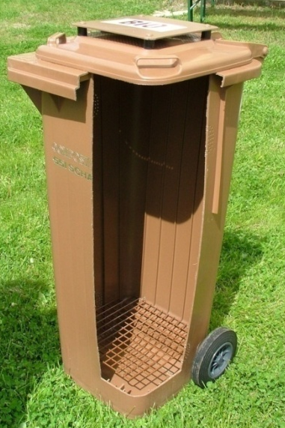
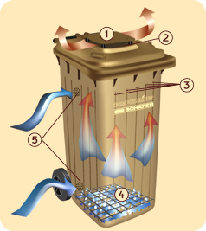
1. Stříška proti dešti a vlhkosti
2. Odpařovací a provětrávací otvory ve víku
3. Vnitřní svislá žebra zabraňují přiléhání odpadu na stěny a umožňují tak cirkulaci vzduchu
4. Mřížka, pod kterou odkapává vlhkost z odpadu
5. Horní a dolní provětrávací otvory

Foto sběrných nádob
Sběrná nádoba o objemu 240 l

Sběrná nádoba o objemu 770 l
